Фотокаталитическое окисление толуола и его производных
молекулярным кислородом в среде сверхкритического диоксида углерода
Русаков С.П.^{1,2}, Меркулов В.Г.^{1,2}, Жарков М.Н.²
Студент, 2 курс специалитета
¹РХТУ им. Д.И. Менделеева, Москва, Россия
²Институт органической химии им. Н. Д. Зелинского РАН, Москва, Россия
E-mail: savvarusakov@ioc.ac.ru
Окисление активированных и дезактивированных бензильных углеводородов является одним из фундаментальных превращений в органическом синтезе [1]. Каталитическое окисление молекулярным кислородом привлекает внимание исследователей в виду высокой атомной экономичности процесса и доступности газа-окислителя [2]. Однако такие процессы обычно проводятся с использованием соединений тяжёлых металлов в органических растворителях, требующих очистки и утилизации.
Перспективной альтернативной средой для химических процессов является диоксид углерода, обладающий рядом «зелёных» свойств: доступность, низкая токсичность, негорючесть, низкая реакционная способность и простота отделения его от продуктов реакции. Ранее был разработан метод каталитического фотоокисления алифатических спиртов молекулярным кислородом в присутствии 2-фторантрахинона в среде CO₂ [3]. Настоящая работа посвящена распространению данного подхода на вещества, содержащие бензильные атомы водорода. Проведены эксперименты с различными субстратами (Рис. 1): толуол (1a), о-нитротолуол (1b) дифенилметан (1c), 1-инданон (1d), и получены вещества 2a, 2c, 2d — выходы приведены под структурами соединений. На примере субстрата 1b показано, что сильные акцепторы дезактивируют бензильное положение и окисление с образованием 2b не наблюдается. Кроме того, в предыдущей работе было показано, что выходы продуктов фотоокисления значительно снижаются при переходе от УФ (377 нм) излучения к видимому свету (417 нм). В настоящем исследовании была усовершенствована лабораторная установка, что позволило эффективно проводить процесс окисления при облучении фиолетовым светом (407 нм).
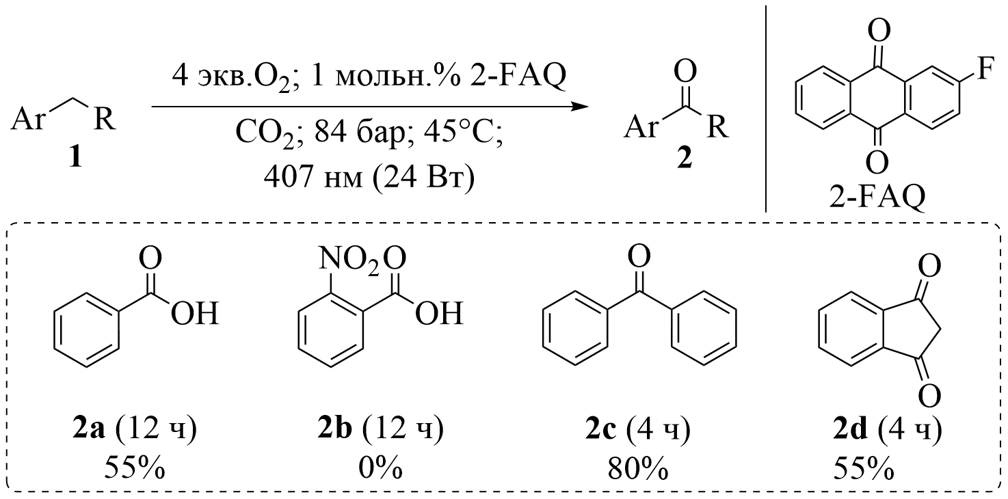
Рис. 1. Фотокаталитическое окисление кислородом в среде скCO₂
Проведенные эксперименты уже демонстрируют перспективность и широкую область применения предложенного метода окисления. В настоящее время ведутся работы по оптимизации условий для повышения селективности процесса и вовлечению новых субстратов ароматического ряда.
Литература
1. Trost B. M., Fleming I. (ed.). Comprehensive organic synthesis: selectivity, strategy, and efficiency in modern organic chemistry. – Elsevier, 1991. – Т. 8.
2. Punniyamurthy T., Velusamy S., Iqbal J. Recent advances in transition metal catalyzed oxidation of organic substrates with molecular oxygen // Chem. Rev. – 2005. – Т. 105. – №. 6. – С. 2329-2364.
3. Merkulov V. G. et al. Photocatalytic metal‐free oxidation of alcohols with molecular oxygen in supercritical CO2 medium //ChemPhotoChem. – С. e202300233.

